1 июня - День защиты детей.
В России и других странах мира 1 июня отмечают Международный день защиты детей. Это необычный праздник, который посвящается младшим, но более актуален он именно для взрослых. У школьников в этот день начинаются каникулы, а родители вспоминают об ответственности за безопасность, здоровье и моральное состояние своих детей.
После Второй мировой войны ситуация с правами человека пошатнулась во многих странах мира. Наступил глобальный послевоенный кризис, усугубилось социальное неравенство, и самой уязвимой категорией стали несовершеннолетние во многих странах мира. Тогда, в 1949 году, в Париже состоялась специальная сессия Международной демократической федерации женщин, на которой приняли решение учредить День защиты детей. Уже через год к празднику присоединилась 51 страна мира.
Мероприятия по случаю Международного дня защиты детей проходят в более чем 60 странах. У праздника даже есть собственный флаг, на котором изображены, пять разноцветных человечков на зеленом фоне.
1 июня 2023 года ф Александровском филиале состоялось праздничное мероприятие, посвященное Дню защиты детей!
Праздник начался со спортивных игр и состязаний, дети с удовольствием ходили по «Тропе здоровья», участвовали в различных конкурсах.
Педагоги с волонтерами подготовили шоу «Перформанс»-зрелищная программа флуоресцентного шоу, основанная на техниках фаер-шоу. но без использования живого огня.
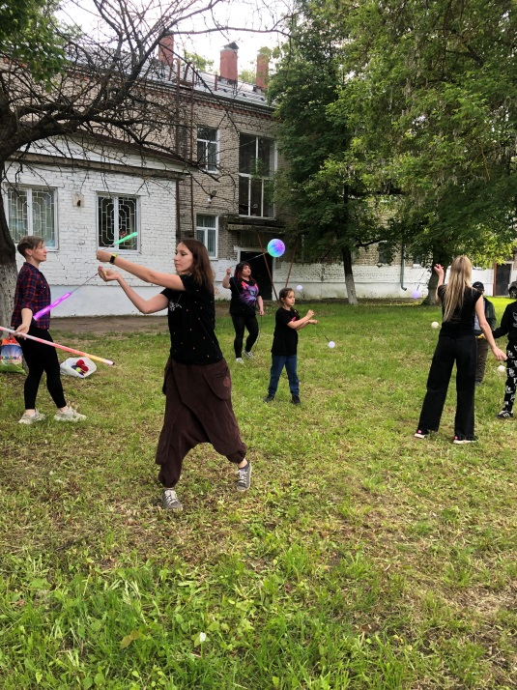
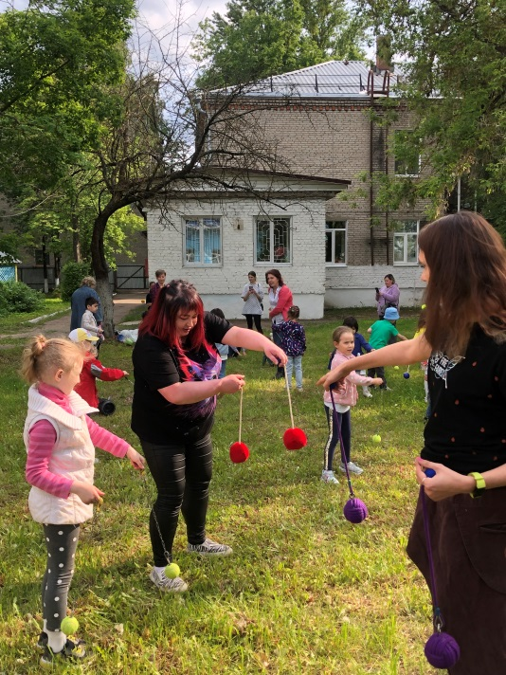

Ребята научились несложным элементам различных манипуляций и трюкам с учебным оборудованием, оттачивали практические навыки. Педагоги центра подготовили развлечения и конкурсы. Дети и родители были в восторге от праздника. Присутствовало 32 человека.

